参赛编号：******

论文题目：A/B题 ******************

论文题目
摘 要
XXXXXXXXXXXXXXXXXXXXXXXXXXXXXXXXXXXXXXXXXXXXXXXXXXXXXXXXXXXXXXXXXXXXXXXXXXXXXXXXXXXXXXXXXXXXXXXXXXXXXXXXXXXXXXXXXXXXX。

XXXXXXXXXXXXXXXXXXXXXXXXXXXXXXXXXXXXXXXXXXXXXXXXXXXXXXXXXXXXXXXXXXXXXXXXXXXXXXXXXXXXXXXXXXXXXXXXXXXX。

关键词：XXX；XXXX ； XXXXX；XXXXXX

- 问题重述
  - 问题背景
随着我国人口老龄化不断加深，老年人在助餐、日间照料、上门护理、康复理疗等方面的服务需求日益增长，但传统养老机构不合理，服务可及性差。为解决这一矛盾，保障社会民生，国家提出建设嵌入式养老服务站等多形式服务中心的战略计划，逐步完善县乡村三级养老服务网络的建设。
如何在资金预算和空间资源的约束下，科学规划养老服务站的数量，选址，规模和定价策略，以实现养老服务覆盖面的最大化，提升服务满意度，是本文亟待解决的核心问题。
  - 问题提出
某城市成熟街道下辖10个连片小区，为解决老龄人群面临的困难，当地政府拟建设嵌入式社区养老服务站。结合以下几点题目已有假设：
- 老人只选择满意度最高的服务站；
- 服务站服务能力与规模成正比；
- 五年内人口结构与失能率相对平稳变化；
- 当地工资、物价与补贴政策保持稳定。
依据题中1-6附件，解决以下问题：
问题一 基于题目的设定情况，预测每年末各小区各类老年人数量。并结合该数据，分别计算不考虑和考虑消费约束情形下，第五年末每小区各类老年人的月均服务需求次数。
问题二 基于问题一预测的第5年末老人数量以及服务需求量（考虑消费约束），在总建设预算不超过120万元的约束下，设计求解算法，确定使得服务覆盖率和服务满意度最大化的服务站数量，位置，规模。并求得每个服务站的预计年度利润、服务覆盖率以及小区老人满意度，最后分析算法的时间复杂度以及模型的局限性，提出改进方向。
问题三 在确定的服务站选址及规模上，考虑政府补贴机制，建立定价优化模型，在保本微利约束下最大化老人满意度，并求得此情况下的最优定价以及各小区老人满意度得分。
问题四 通过调整各参数，重新求解问题二，三。比较前后方案变化，分析模型对参数的敏感性和其鲁棒性。并指出现实生活其余三个不确定因素，给出相应应对策略建议。

- 问题分析
  - 问题一分析
问题一需预测未来五年各小区老年人口数量及其服务需求总量。已知老年人群体的年均自然死亡率为 5%，年均新增老年人口（年龄刚满 60 岁）比率为 7%。本研究将老年人群体按照身体状况划分为自理、半失能和失能三种状态，且这三种状态遵循单向转移规则（失能状态不可逆，半失能状态无法自然恢复），基于上述转移概率与人口变动参数，建立马尔可夫链模型，构建开放人口动态递推方程。逐年计算（逐年四舍五入取整）第1至第5年末各小区各类老年人口数量。
在服务需求预测方面，将各小区，各类老人的人数预测结果与附件 2 中的人均服务需求频次相乘，对各个小区分别进行考察以获取理论需求总量。进一步考虑消费上限约束，对理论需求总量进行比较和等比例削减，从而得出实际有效需求总量。
  - 问题二分析

  - 问题三分析
  - 问题四分析
- 模型假设
- 假设新增老人（刚满60岁）处于自理状态；

- 符号说明
表4-1 符号说明
符号 | 说明 | 单位
i | 小区编号，K={A,B,…,J},i∈K
j | 服务站编号(与所在小区编号一致)，j∈K
m | 老人类型
k | 服务项目编号
t | 年份
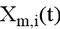 | 第t年末小区i第m类老人的数量
U | 新增老年人口占当前人口的比例
d | 年均自然死亡率
P | 转移矩阵
 | 由自理状态转换为半失能状态的概率
 | 由半失能状态转换为失能状态的概率
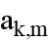 | 第m类老人对第k类服务项目的需求次数
 | 每类老人的实际消费或理论消费
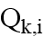 | 各小区各服务项目的理论月需求总量
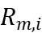 | 第i小区第m类型的老人的实际月均需求总频次
 | 规模s服务站一次性建设成本 | 万元
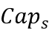 | 规模s服务站日最大服务人次
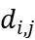 | 小区i与小区j（服务站j）的距离 | 米
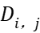 | 有效覆盖标识
 | 表示小区i的日理论服务总人次
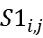 | 小区i对服务站j的距离满意度
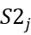 | 服务站j的响应满意度
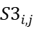 | 小区i对服务站j的价格满意度

- 问题一模型的建立与求解
  - 问题1.1老人数量递推预测模型
    - 模型建立
设第t年末小区i的自理，半失能，失能三种状态的老人数量分别为X_{1,i}，X_{2,i},X_{3,i，}构成总量向量:
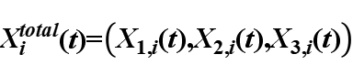
根据题设条件老年人年均自然死亡率为 d=5%，年均新增老年人（刚满 60 岁）占当前总老年人口的 U=7%，结合附录1中各状态转移概率（P_{α}=4.5%、P_{β}=10%），建立马尔科夫链模型，构建开放人口动态递推方程，可得出下述等式：
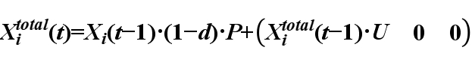
上述递推方程可写成矩阵形式
其中转移矩阵为：
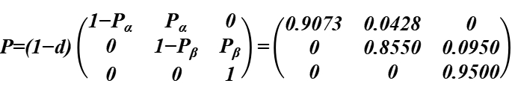
其表示三维输入变量在时间递推的作用下，向失能老人状态进行转化的性质。
新增向量：
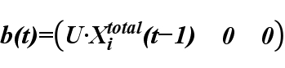
其表示新增老人全部进入自理状态。
基于该仿射变换方程的稳定性分析，在长期演化过程中，人口系统将呈现渐进收敛特性，最终形成稳态分布。
为了更直观地描述各状态老年人口的数量流转机制，建立如下老年人口动态演化过程：
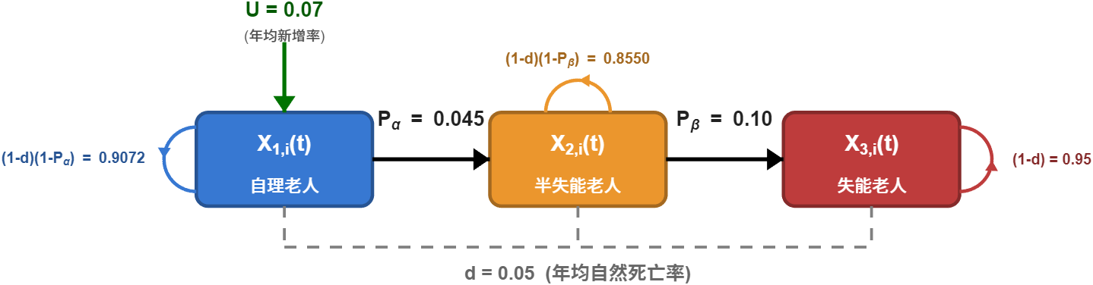
图5-1 基于马尔科夫链的老年人口流动机制图
    - 模型求解
将附件1中各小区当前老人书作为初始值X_{m,i}(0)，逐年递推计算5年后的人口分布。每年递推后对人数四舍五入取整（人数为整数量）
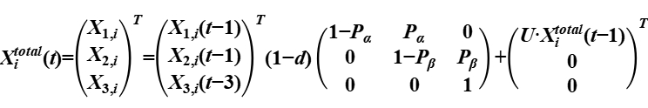

    - 预测结果
基于上述对模型的建立与求解，我们可以得出以下预测结果
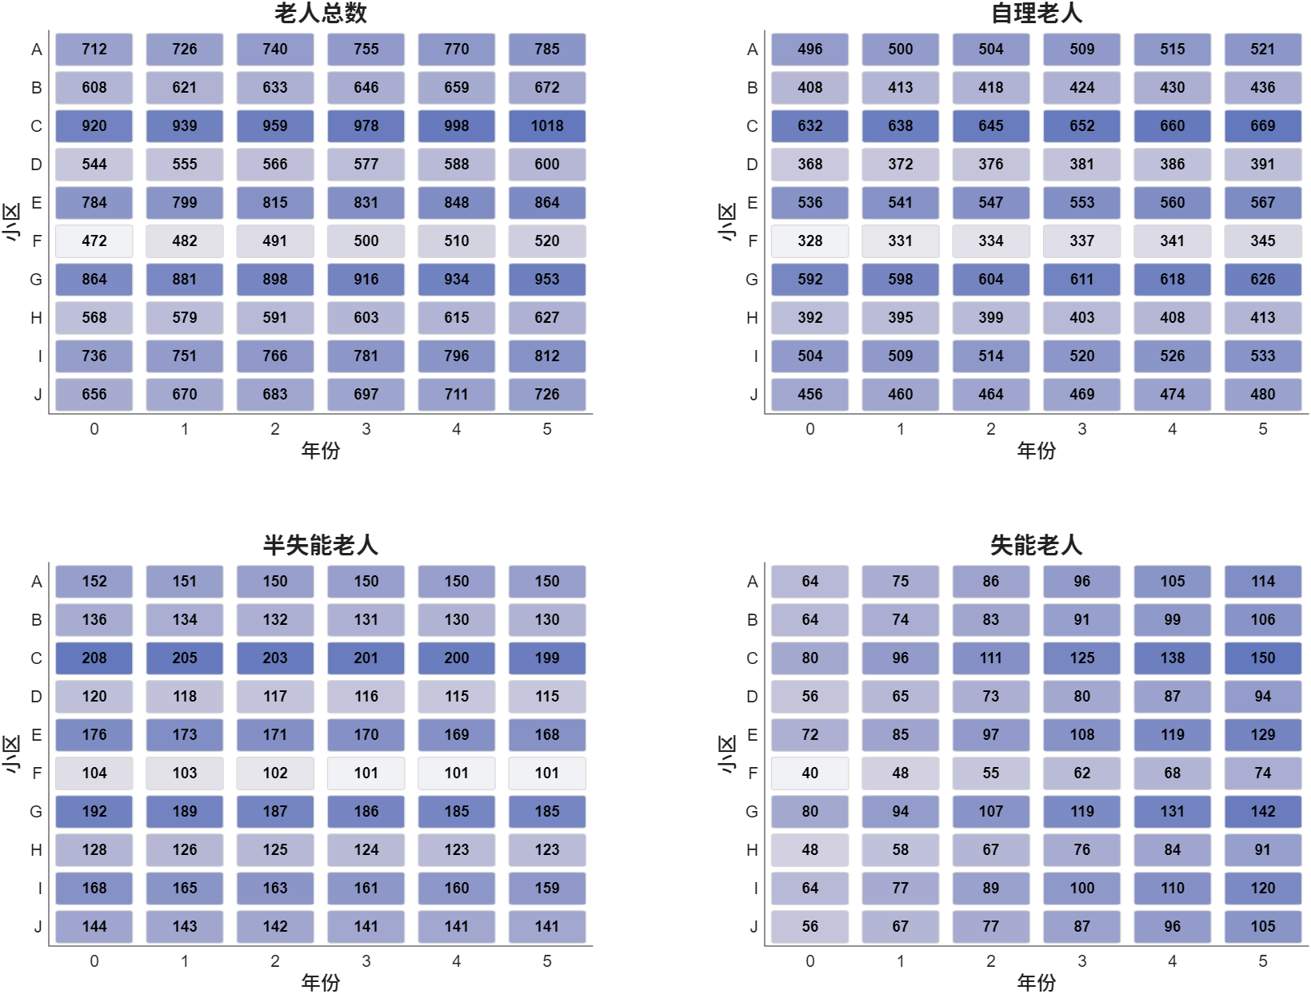
图5-2 各小区未来5年老年人口数量预测结果伪彩色图
综合分析以上四张针对不同类型老年人口数量预测结果的伪色彩图可知：在未来五年内，失能老人的增长速度远超自理以及半失能老人。不同的小区老龄化程度以及失能人口规模存在梯度差异（C小区最为严峻，而F小区相对缓和）。因此，在后续服务站选址、规模等相关决策中，应向C，E，G等人口基数大、失能老人增速快的小区倾斜，以最大化利用有限资源。
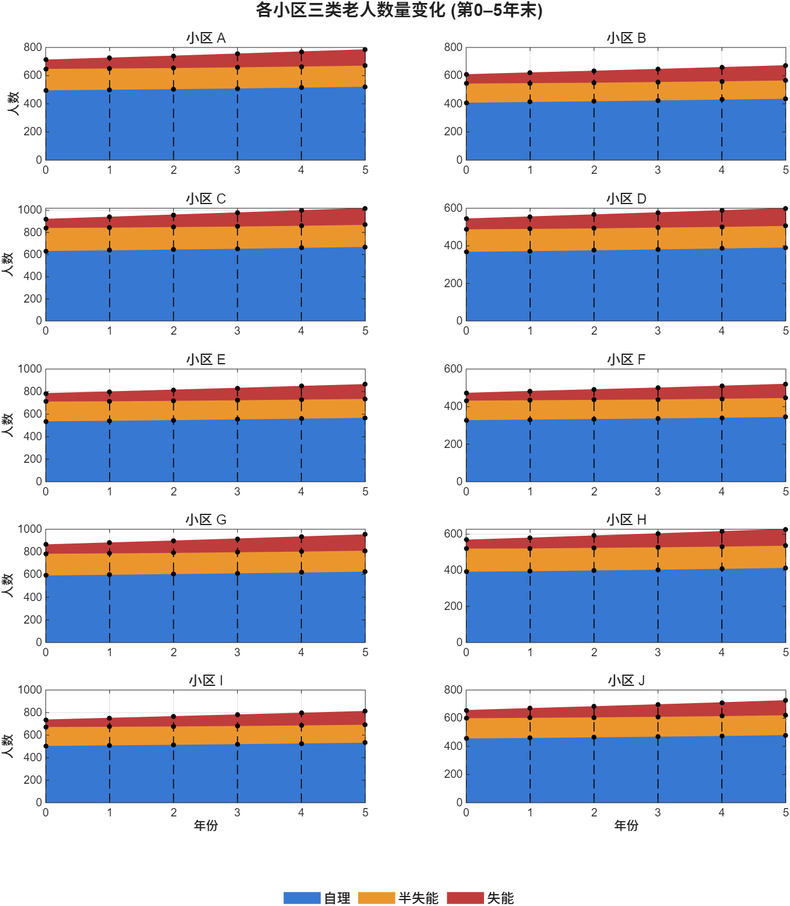
图5-3各小区三类老人数量变化（第0-5年末）
分析图5-2各小区三类老人数量变化图相关数据可知：各小区各类老年人口总数均呈增长态势。尽管半失能与失能老人在老年人口总数中的占比相对较低，但其绝对数量的增加表明社会对专业护理及医疗资源的需求正持续攀升。由此可见，合理科学规划养老服务站的布局与规模等，具有极大的研究价值。
通过对上述两张图的综合对比分析可知，人口老龄化现象呈现出普遍性与持续性特征，且不同小区之间存在一定差异。这一情况要求我们在资源配置过程中，需兼顾整体均衡性和局部的差异性。
  - 问题1.2 理论月需求次数预测
    - 模型建立
理论月需求次数通过人口数量与人均服务需求频次的矩阵乘法计算。
假设第m类老人对第k项服务的月均需求频次为a_{k,m}(数据来源于附件2)，则小区i第k项服务的理论月总需求为：
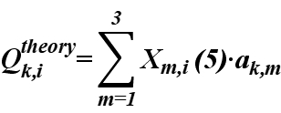
    - 模型求解

    - 预测结果
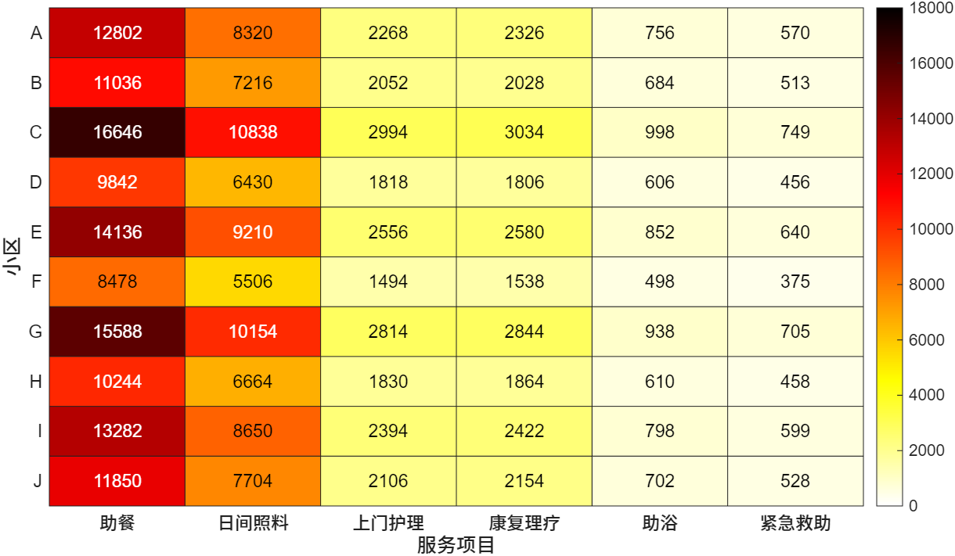
图5-3 各小区各服务项目理论月需求次数伪彩色图
分析图5-3可以得出，各项服务中助餐需求最大，在10个小区中均位居首位。反映老人对日常餐饮服务的刚性需求最为突出，紧急救助的需求相对较低，但其作为安全保障基础服务仍不可忽视。从小区分布来看，C小区的各项服务项目需求均显著高于其他小区，与其老年人口基数最大、失能老人增长最快情形相匹配。为后续服务站选址优化以及规模选择提供了直接依据。
  - 问题三 考虑消费约束的月需求次数
    - 模型建立
问题二理论需求次数预测未考虑老人的经济承受能力。该问需在消费约束的情形下，根据附件1中各小区月收入数据和附件2中消费比例上限（自理 20%、半失能 25%、失能 30%），计算每位老人的月消费上限：
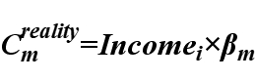
其中 β₁ = 0.20，β₂ = 0.25，β₃ = 0.30。
每位老人的理论月消费额（不含免费的紧急救助）为：
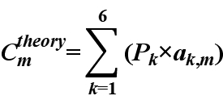
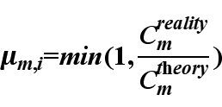

第i小区第m类型的老人的实际月均需求频次：
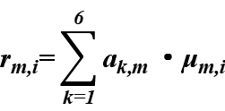
预测第5年末第i小区第m类型的老人的实际月均总需求频次：
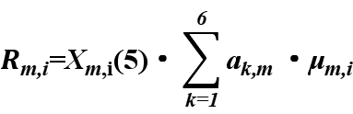
    - 模型求解

    - 预测结果
表5-1 A-E各状态各服务项目对应的实际月需求次数
表5-1 F-J各状态各服务项目对应的实际月需求次数
为更直观的展示消费约束对于月需求总量的影响，我们绘制了如下对比图：
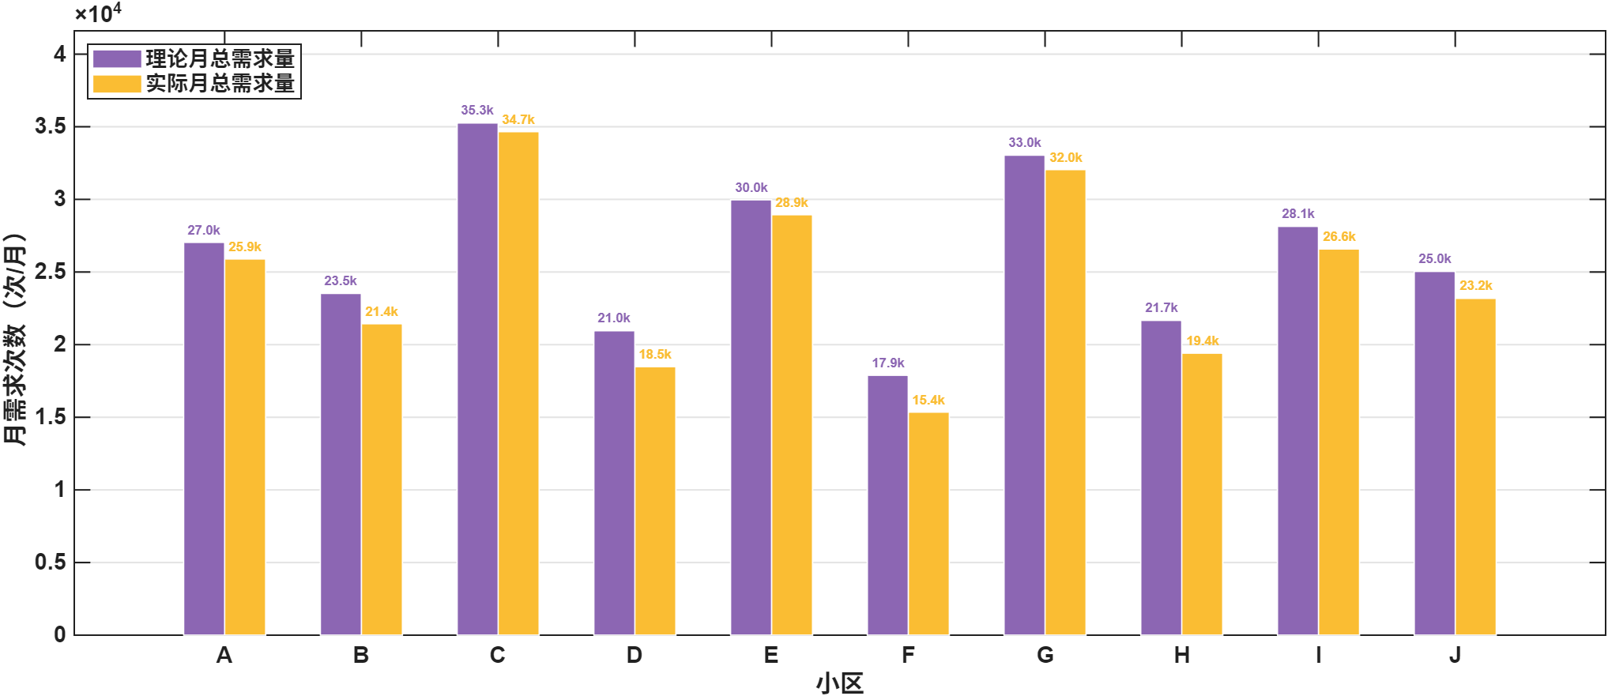
图5-4 消费约束前后理论与实际服务量对比图
分析图5-4消费约束前后理论与实际服务量的对比图得知，各小区的实际月需求总量均低于理论值，表明消费约束对于养老服务产生了明显的削减作用。从削减幅度角度观察，D小区下降最明显（降幅约为11.9%），C小区降幅最小（约1.7%）这说明不同小区老人的消费能力存在偏差。为后续服务站选址优化以及规模选择提供了直接依据。
- 问题二模型的建立与求解
  - 问题2.1 优化模型建立
    - 假设决策变量
变量 | 定义
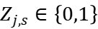 | 若在小区j建设规模为s的服务站，取值为1，否则为0
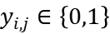 | 若小区i被小区j的服务站覆盖，取值为1，否则为0
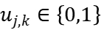 | 若服务站j的利用率处于第k各区间（k=1-5），取值为1，否则为0
    - 构建目标函数

  - 模型求解结果
- 问题三模型的建立与求解
  - 模型建立
  - 模型求解方法
  - 模型求解结果
- 问题四模型的建立与求解
  - 模型建立
  - 模型求解方法
  - 模型求解结果
- 问题五模型的建立与求解
  - 模型建立
  - 模型求解方法
  - 模型求解结果
- 模型检验
  - …
  - …
  - …
- 模型的评价与推广
  - 模型缺点
  - 模型优点
  - 模型推广

- 附录
小区 | 年份 | 总老人数目 | 自理老人人数 | 半失能老人人数 | 失能老人人数
A | 0 | 712 | 496 | 152 | 64
A | 1 | 726 | 500 | 151 | 75
A | 2 | 740 | 504 | 150 | 86
A | 3 | 755 | 509 | 150 | 96
A | 4 | 770 | 515 | 150 | 105
A | 5 | 785 | 521 | 150 | 114
B | 0 | 608 | 408 | 136 | 64
B | 1 | 621 | 413 | 134 | 74
B | 2 | 633 | 418 | 132 | 83
B | 3 | 646 | 424 | 131 | 91
B | 4 | 659 | 430 | 130 | 99
B | 5 | 672 | 436 | 130 | 106
C | 0 | 920 | 632 | 208 | 80
C | 1 | 939 | 638 | 205 | 96
C | 2 | 959 | 645 | 203 | 111
C | 3 | 978 | 652 | 201 | 125
C | 4 | 998 | 660 | 200 | 138
C | 5 | 1018 | 669 | 199 | 150
D | 0 | 544 | 368 | 120 | 56
D | 1 | 555 | 372 | 118 | 65
D | 2 | 566 | 376 | 117 | 73
D | 3 | 577 | 381 | 116 | 80
D | 4 | 588 | 386 | 115 | 87
D | 5 | 600 | 391 | 115 | 94
E | 0 | 784 | 536 | 176 | 72
E | 1 | 799 | 541 | 173 | 85
E | 2 | 815 | 547 | 171 | 97
E | 3 | 831 | 553 | 170 | 108
E | 4 | 848 | 560 | 169 | 119
E | 5 | 864 | 567 | 168 | 129
F | 0 | 472 | 328 | 104 | 40
F | 1 | 482 | 331 | 103 | 48
F | 2 | 491 | 334 | 102 | 55
F | 3 | 500 | 337 | 101 | 62
F | 4 | 510 | 341 | 101 | 68
F | 5 | 520 | 345 | 101 | 74
G | 0 | 864 | 592 | 192 | 80
G | 1 | 881 | 598 | 189 | 94
G | 2 | 898 | 604 | 187 | 107
G | 3 | 916 | 611 | 186 | 119
G | 4 | 934 | 618 | 185 | 131
G | 5 | 953 | 626 | 185 | 142
H | 0 | 568 | 392 | 128 | 48
H | 1 | 579 | 395 | 126 | 58
H | 2 | 591 | 399 | 125 | 67
H | 3 | 603 | 403 | 124 | 76
H | 4 | 615 | 408 | 123 | 84
H | 5 | 627 | 413 | 123 | 91
I | 0 | 736 | 504 | 168 | 64
I | 1 | 751 | 509 | 165 | 77
I | 2 | 766 | 514 | 163 | 89
I | 3 | 781 | 520 | 161 | 100
I | 4 | 796 | 526 | 160 | 110
I | 5 | 812 | 533 | 159 | 120
J | 0 | 656 | 456 | 144 | 56
J | 1 | 670 | 460 | 143 | 67
J | 2 | 683 | 464 | 142 | 77
J | 3 | 697 | 469 | 141 | 87
J | 4 | 711 | 474 | 141 | 96
J | 5 | 726 | 480 | 141 | 105

